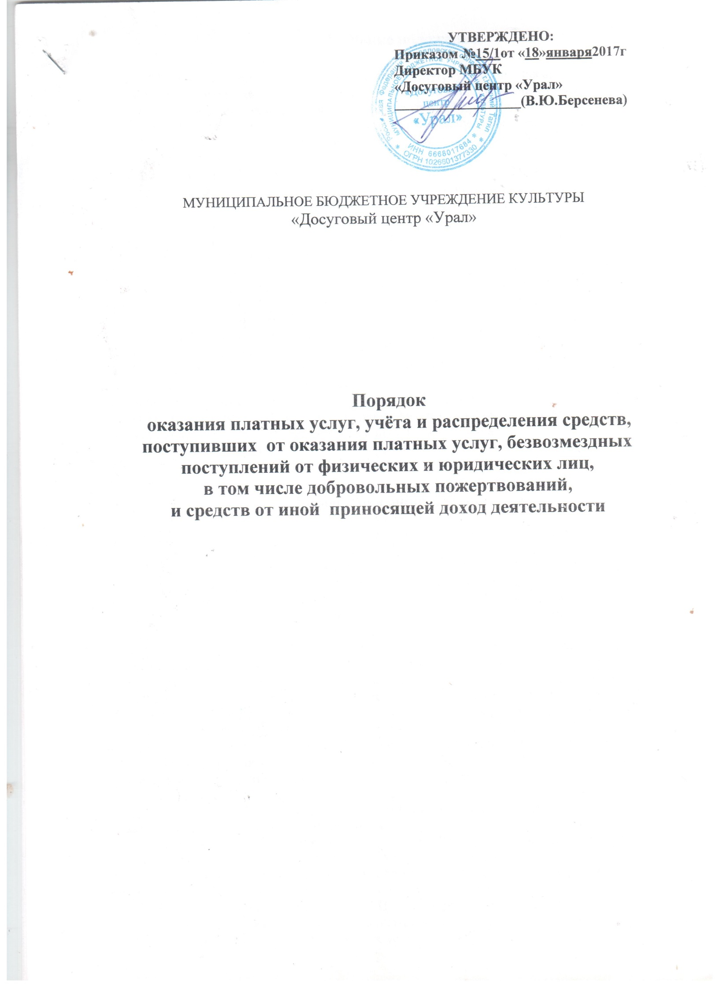

1. Общие положения

1.1. Настоящий Порядок оказания платных услуг, учёта и распределения средств, поступивших от оказания платных услуг, безвозмездных поступлений от физических лиц, в том числе добровольных пожертвований, и средств от иной приносящей доход деятельности в муниципальном бюджетном учреждении культуры «Досуговый центр «Урал» (далее – Порядок) разработано в соответствии с Бюджетным кодексом Российской Федерации, Налоговым кодексом Российской Федерации; Гражданским кодексом Российской Федерации, Законом Российской Федерации от 07.02.1992 №2300-1 «О защите прав потребителей», Федеральным законом от 12.01.1996г, №7-ФЗ «О некоммерческих организациях», и другими муниципальными правовыми актами Администрации города Нижний Тагил, а также в соответствии с Уставом учреждения.
1.2. Порядок разработан с целью более полного удовлетворения потребности граждан в услугах культурно-досуговых мероприятий в Муниципальном бюджетном учреждении культуры «Досуговый центр «Урал» (далее сокращённо - МБУК ДЦ «Урал»), а также привлечения дополнительных финансовых средств для материально-технического развития учреждения и материального поощрения работников МБУК ДЦ «Урал».
1.3. Понятия, используемые в настоящем Порядке:
- «Потребитель» – организация или гражданин, имеющие намерение заказать либо заказывающие Платные услуги учреждения
- «Исполнитель» - МБУК ДЦ «Урал», оказывающее платные услуги;
- «Безвозмездные поступления» - безвозмездные поступления, в том числе добровольные пожертвования, гранты, премии и другие поступления – имущество (денежные средства), переданные МБУК ДЦ «Урал» физическими и юридическими лицами на безвозмездной основе для целевого пользования в целях, установленных договором.
1.4. Потребителями платных услуг могут являться любые юридические и физические лица.

2. Порядок оказания платных услуг.

2.1. МБУК ДЦ «Урал» осуществляет платные услуги на условиях добровольного волеизъявления и не могут быть оказаны взамен, в ущерб основной деятельности, финансируемой из бюджетов различных уровней.
2.2. МБУК ДЦ «Урал» имеет право на оказание платных услуг при наличии их в Перечне видов деятельности, приносящих доход МБУК ДЦ «Урал» (Приложение №1 к настоящему Порядку) и предусмотренных Уставом МБУК ДЦ «Урал», а также при наличии лицензии на избранный вид деятельности в случае, если законодательством предусмотрено наличие лицензии на данный вид деятельности.
2.3. Платные услуги оказываются для граждан и юридических лиц за плату и на одинаковых при оказании одних и тех же услуг условиях.
2.4. Цены на платные услуги устанавливаются в Прейскуранте цен на платные услуги МБУК ДЦ «Урал» (Приложение №2 к настоящему Порядку). Не допускается заключение договоров, а также продажа билетов на оказание Платных услуг, отсутствующих в Перечне платных услуг и Прейскуранте цен. Изменение стоимости платных услуг согласовывается в установленном постановлением Администрации города Нижний Тагил порядке.
2.5. При организации платных услуг МБУК ДЦ «Урал» предусматриваются льготы в соответствии с Порядком предоставления льгот при оказании платных услуг отдельным категориям граждан (Приложение №3 к настоящему Порядку).
2.6. Платные услуги осуществляются штатной численностью работников МБУК ДЦ «Урал» либо с привлечением иных специалистов.
2.7. При предоставлении платных услуг МБУК ДЦ «Урал» обеспечивает Потребителя бесплатной, доступной и информацией и достоверными данными о порядке оказания платных услуг, в том числе путем размещения в удобном для обозрения месте на информационных стендах МБУК ДЦ «Урал» и в сети «Интернет» информации о:
1) местонахождении филиалов МБУК ДЦ «Урал», режиме работы;
2) условия предоставления и получения платных услуг;
3) перечне и стоимости предоставляемых услуг;
4) наличии льгот для определённых категорий граждан;
5) квалификации специалистов, оказывающих услуги;
6) нормативных актах, регламентирующих порядок и условия предоставления услуг.
2.8. Предоставление платных услуг может оформляться договором (в письменной форме) между Потребителем и Исполнителем (Приложение № 4 к настоящему Порядку), которым регламентируются условия и сроки их получения, порядок расчетов, права, обязанности и ответственность сторон либо приобретение билетов в кассах МБУК ДЦ «Урал» (распространителей, кассах иных организаций)
2.9. Добровольные пожертвования физических и юридических лиц осуществляются на основании заключенных договоров пожертвования (Приложение № 5 к настоящему Порядку) и расходуются согласно цели указанной в договоре.
2.10. Режим работы и место оказания платных услуг в МБУК ДЦ «Урал»
МБУК ДЦ «Урал» оказывает платные услуги по адресам:
г. Нижний Тагил, ул. Космонавтов, 32, Досуговый центр «Урал»
г. Нижний Тагил, ул. Носова,83, Дом культуры «Горняк»
г. Нижний Тагил, ул. Краснофлотская, 28, ДК поселка Сухоложский
г. Нижний Тагил, ул. Лайская, 19, Дом культуры посёлка Евстюниха
г. Нижний Тагил, ул. Полуденская, 25, Дом культуры посёлка Верхняя Черемшанка
г. Нижний Тагил, ул. Орджоникидзе, 2а, Культурно-реабилитационный центр инвалидов по зрению
посёлок Уралец, ул. Трудовая, 1, Дом культуры посёлка Уралец
село Серебрянка, ул. Советская, Дом культуры села Серебрянка
село Верхняя Ослянка, ул. Уральская, 50, Дом культуры села Верхняя Ослянка
деревня Усть-Утка, администрация деревни
посёлок Висимо-Уткинск, ул. Розы Люксембург, Дом культуры посёлка Висимо-Уткинск
Режим работы филиалов МБУК ДЦ «Урал»:
С 9.00 до 21.00 часа ежедневно; в воскресенье выходной.
Семейные вечера - до 22.00 часов

3. Порядок оплаты услуг и внесения средств безвозмездных поступлений и иной приносящей доход деятельности

3.1.Оплата услуг, внесение безвозмездных поступлений от физических и юридических лиц и иной приносящей доход деятельности может осуществляться в виде безналичного расчета, в установленном порядке, а также в виде наличного расчета, при этом расчет осуществляется:
1) с применением контрольно-кассовых машин (при наличии)
2) с применением формы квитанции, утвержденной приказом Министерства финансов Российской Федерации, которая является документом строгой отчетности.
3.2. МБУК ДЦ «Урал» , принявшее оплату, обязано выдать потребителю кассовый чек или копию квитанции, подтверждающую прием наличных денег.

4. Учет и распределение средств полученных
от оказания платных услуг, безвозмездных поступлений и иной приносящей доход деятельности.

4.1. МБУК ДЦ «Урал» ведёт статистический, бухгалтерский и налоговый учет результатов предоставляемых платных услуг, составляет требуемую отчётность раздельно по основной деятельности и платным услугам в порядке и сроки, установленные законами и иными правовыми актами Российской Федерации.
4.2. Доходы, полученные от оказания платных услуг, безвозмездных поступлений и иной приносящей доход деятельности в МБУК ДЦ «Урал», расходуются согласно плану финансово-хозяйственной деятельности (далее – план ФХД), утвержденному и согласованному в установленном порядке.
4.3. При наличии в МБУК ДЦ «Урал» кредиторской задолженности, в первую очередь, полученные доходы направлять на оплату кредиторской задолженности.
4.4. В тарифы платных услуг налог (на добавленную стоимость, на прибыль и т.д.) включается согласно действующему законодательству по установленным ставкам.
4.5. Цена платной услуги устанавливается при условии полного возмещения затрат Исполнителя.
4.6. Средства, полученные от оказания платных услуг, расходуются в соответствии с Порядком расходования средств, полученных от приносящих доход деятельности (Приложение № 6 к настоящему Порядку) и Положением об оплате труда и выплатах стимулирующего характера (Приложение № 7 к настоящему Порядку)
4.7. Денежные средства и иное имущество, поступившее в МБУК ДЦ «Урал» в виде безвозмездных поступлений в целях организации уставной деятельности МБУК ДЦ «Урал», могут быть израсходованы по направлениям и в размерах установленным планом ФХД.

5. Ответственность

5.1. МБУК ДЦ «Урал» оказывает платные услуги в порядке и в сроки, определённые договором и Уставом МБУК ДЦ «Урал».
5.2. За неисполнение либо ненадлежащее исполнение обязательств по договору исполнитель и потребитель несут ответственность, предусмотренную договором и законодательством РФ а также ответственность определяется за нецелевое использование добровольных пожертвований и в соответствии с нормами действующего законодательства Российской Федерации.
5.3. Контроль над организацией, исполнением и качеством предоставления платных услуг, правильностью взимания платы с населения осуществляют в пределах своей компетенции:
- директор МБУК ДЦ «Урал»;
- учредитель Учреждения
- финансовое управление Администрации города Нижний Тагил;
- другие органы и организации, на которые в соответствии с законодательством Российской Федерации возложена проверка деятельности МБУК ДЦ «Урал», а также Потребитель в рамках договорных отношений.
5.4. В случае выявления нарушений в работе муниципального учреждения, в том числе снижения уровня качества предоставления платных услуг, нанесения ущерба основной деятельности, выразившееся в сокращении объема и доступности первостепенных услуг, несвоевременного оформления финансовых и других документов, учредителем МБУК ДЦ «Урал» оказание платных услуг может быть приостановлено до устранения выявленных нарушений.
5.5. При выявлении контролируемыми органами случаев взимания платы за услуги, предоставляемые в соответствии с законодательством бесплатно, учредитель в праве принять решение об изъятии незаконно полученных сумм в местный бюджет.
5.6. В качестве мер воздействия к руководителю МБУК ДЦ «Урал» могут быть применены следующие виды взысканий:
1. уменьшение размера материального вознаграждения;
2. дисциплинарные взыскания, налагаемые в соответствии с действующим законодательством.

